Факультет Программной Инженерии и Компьютерной Техники

Лабораторная работа №2

Вариант 8313

Выполнил:

Горин Семён Дмитриевич

Группа P3108

Проверил:

Вербовой Александр Александрович

**Содержание**

Задание 3

Текст исходной программы 3

Описание программы 4

Таблица трассировки 5

Вариант программы с меньшим числом команд 6

Дополнительное задание 6

Выводы 7

# Задание

По выданному преподавателем варианту определить функцию, вычисляемую программой (представлена на рисунке 1), область представления и область допустимых значений исходных данных и результата, выполнить трассировку программы, предложить вариант с меньшим числом команд. При выполнении работы представлять результат и все операнды арифметических операций знаковыми числами, а логических операций набором из шестнадцати логических значений. 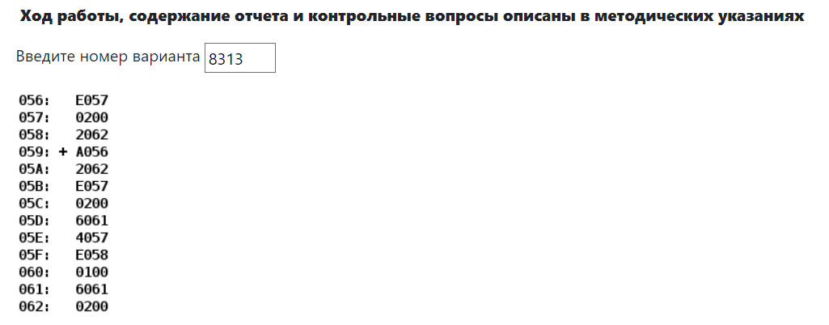

Рисунок 1

# Текст исходной программы

Таблица 1

|  |  |  |  |
| --- | --- | --- | --- |
| **Адрес** | **Код команды** | **Мнемоника** | **Комментарии** |
| 056 | E057 | X | Ячейка с данными |
| 057 | 0200 | (X&B) | Ячейка с данными |
| 058 | 2062 | R | Ячейка с данными |
| 059 | A056 | LD M | Записать в аккумулятор ячейку 056 |
| 05A | 2062 | AND M | Битовое И между аккумулятором и ячейкой 062 |
| 05B | E057 | ST M | Записать содержимое аккумулятора в ячейку памяти 057 |
| 05C | 0200 | CLA | Записать 0 в аккумулятор |
| 05D | 6061 | SUB M | Вычесть из аккумулятора ячейку 061 |
| 05E | 4057 | ADD M | Добавить содержимое ячейки 057 к аккумулятору |
| 05F | E058 | ST M | Записать содержимое аккумулятора в ячейку 058 |
| 060 | 0100 | HLT | Остановка БЭВМ |
| 061 | 6061 | A | Ячейка с данными |
| 062 | 0200 | B | Ячейка с данными |

# Описание программы

1. Программа реализует формулу: R = (0 – A) + (X & B), где

R – ячейка 058

A – ячейка 061

B – ячейка 062

X – ячейка 056

Упрощенный вид формулы: R = (X & B) – A

1. Область представления:

* X – набор из 16 однобитных значений (ячейка 056)
* B – набор из 16 однобитных значений (ячейка 062)
* A – знаковое, 16-разрядное число (ячейка 061)
* (X & B) – знаковое, 16-разрядное число (ячейка 057)
* (0 – A) – знаковое, 16-разрядное число (остается в аккумуляторе)
* R – знаковое, 16-разрядное число (ячейка 058)

1. Область допустимых значений:

Для логических операций: [0;65535]

Для арифметических операций: [-32768;32767]

$$\left\{\begin{aligned} \\ {-2^{15}+2≤A≤2^{15}-1 \atop 0≤(X and B)≤ A + 2^{15}-1} \\ \end{aligned}\right.$$

# Таблица трассировки

Таблица 2

|  |  |  |  |  |  |  |  |  |  |  |  |
| --- | --- | --- | --- | --- | --- | --- | --- | --- | --- | --- | --- |
| Выполняемая команда | | Содержимое регистров процессора после выполнения команды | | | | | | | | Ячейка, содержимое которой изменилось после выполнения команды | |
| Адрес | Код | IP | CR | AR | DR | SP | BR | AC | NZVC | Адрес | Новый Код |
| 056 | E057 | - | - | - | - | - | - | - | - | - | - |
| 057 | 0200 | - | - | - | - | - | - | - | - | - | - |
| 058 | 2062 | - | - | - | - | - | - | - | - | - | - |
| 059 | +A056 | 059 | 0000 | 000 | 0000 | 000 | 0000 | 0000 | 0100 | - | - |
| 059 | A056 | 05A | A056 | 056 | E057 | 000 | 0059 | E057 | 1000 | - | - |
| 05A | 2062 | 05B | 2062 | 062 | 0200 | 000 | 0058 | 0000 | 0100 | - | - |
| 05B | E057 | 05C | E057 | 057 | 0000 | 000 | 005B | 0000 | 0100 | 057 | 0000 |
| 05C | 0200 | 05D | 0200 | 05C | 0200 | 000 | 005C | 0000 | 0100 | - | - |
| 05D | 6061 | 05E | 6061 | 061 | 6061 | 000 | 05D | 9F9F | 1000 | - | - |
| 05E | 4057 | 05F | 4057 | 057 | 0000 | 000 | 05E | 9F9F | 1000 | - | - |
| 05F | E058 | 060 | E058 | 058 | 9F9F | 000 | 005F | 9F9F | 1000 | 058 | 9F9F |
| 060 | 0100 | 061 | 0100 | 060 | 0100 | 000 | 0060 | 9F9F | 1000 | - | - |
| 061 | 6061 | - | - | - | - | - | - | - | - | - | - |
| 062 | 0200 | - | - | - | - | - | - | - | - | - | - |

# Вариант программы с меньшим числом команд

Таблица 3

|  |  |  |  |
| --- | --- | --- | --- |
| **Адрес** | **Код команды** | **Мнемоника** | **Комментарии** |
| 056 | - | R | Ячейка с данными |
| 057 | E057 | X | Ячейка с данными |
| 058 | 6061 | A | Ячейка с данными |
| 059 | 0200 | B | Ячейка с данными |
| 05A | A057 | LD M | Записать в аккумулятор ячейку 057 |
| 05B | 2059 | AND M | Битовое И между аккумулятором и ячейкой 059 |
| 05C | 6058 | SUB M | Вычесть из аккумулятора ячейку 058 |
| 05D | E056 | ST M | Записать значение аккумулятора в ячейку 056 |
| 05E | 0100 | HLT | Остановка БЭВМ |

# Дополнительное задание

X = CAFÉ, A = 8313, B = CA77

|  |  |  |  |  |  |  |  |  |  |  |  |
| --- | --- | --- | --- | --- | --- | --- | --- | --- | --- | --- | --- |
| Выполняемая команда | | Содержимое регистров процессора после выполнения команды | | | | | | | | Ячейка, содержимое которой изменилось после выполнения команды | |
| Адрес | Код | IP | CR | AR | DR | SP | BR | AC | NZVC | Адрес | Новый Код |
| 057 | CAFÉ | - | - | - | - | - | - | - | - | - | - |
| 058 | 8313 | - | - | - | - | - | - | - | - | - | - |
| 059 | CA77 | - | - | - | - | - | - | - | - | - | - |
| 05A | +A057 | 05A | 0000 | 000 | 0000 | 000 | 0000 | 0000 | 0100 | - | - |
| 05A | A057 | 05B | A057 | 057 | CAFÉ | 000 | 005A | CAFE | 1000 | - | - |
| 05B | 2059 | 05C | 2059 | 059 | CA77 | 000 | 005B | CA76 | 1000 | - | - |
| 05C | 6058 | 05D | 6058 | 058 | 8313 | 000 | 005C | 4763 | 0000 | - | - |
| 05D | E056 | 05E | E056 | 056 | 4763 | 000 | 005D | 4763 | 0000 | 056 | 4763 |
| 05E | 0100 | 05F | 0100 | 05E | 0100 | 000 | 005E | 4763 | 0000 | - | - |

# Выводы

Во время выполнения лабораторной работы я познакомился со структурой БЭВМ, изучил команды, научился определять ОПИ и ОДЗ. Также мне удалось написать программу, которая выполняет ту же функцию что и изначальная, но при этом занимает в памяти на 4 ячейки меньше.